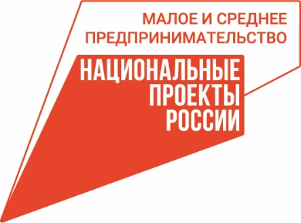 | 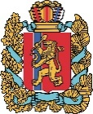  АГЕНТСТВО РАЗВИТИЯ  МАЛОГО И СРЕДНЕГО ПРЕДПРИНИМАТЕЛЬСТВА  КРАСНОЯРСКОГО КРАЯ | 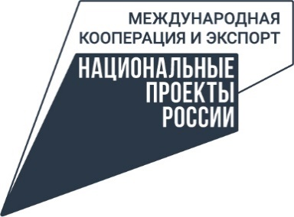

02.08.2023

Молодые предприниматели Красноярского края получат грантовую поддержку

Предприниматели Красноярского края до 25 лет, решившие открыть собственный бизнес, смогут получить от государства грант от 100 до 500 тыс. рублей или до 1 млн рублей в том случае, если деятельность ведется в Арктической зоне. Средства гранта смогут получить как индивидуальные предприниматели, так и юридические лица.
Конкурс проводит агентство развития малого и среднего предпринимательства края. Заявочная кампания на получение грантов стартует в сентябре этого года.
Грант можно направить на аренду, ремонт помещения, покупку ПО, оргтехники и оборудования, покупку франшизы, оплату техприсоединения к электросетям, услуг связи, оплату авансов при заключении договора лизинга о приобретении оборудования или основных средств (за исключением зданий и сооружений, земли и ТС). Ограничений по сферам деятельности предпринимателя для участия в конкурсе грантов нет.
Одним из условий для получения гранта является прохождение бесплатного обучения по основам предпринимательской деятельности. Пройти такое обучение можно в организациях, которые входят в инфраструктуру поддержки предпринимателей – Корпорация МСП и региональный центр «Мой бизнес», который осуществляет свою деятельность по нацпроектам «Малое и среднее предпринимательство» и «Международная кооперация и экспорт». Если предприниматель уже прошел обучение по программе центра или Корпорации МСП, то может использовать полученный сертификат – срок его действия не более года до момента получения гранта.
Подробная информация об участии в конкурсе будет размещена в телеграмм-канале «Гранты молодым» (https://t.me/+6UJYlKzWNo5hOTky). Также за консультацией можно обратиться к специалисту агентства развития малого и среднего предпринимательства края Ирине Логиновой по телефону 8 (391) 222-55-01 или по электронной почте loginova@krsmsp.ru.

Дополнительная информация для СМИ: +7 (391) 222-55-03, пресс-служба агентства развития малого и среднего предпринимательства Красноярского края. + 7 (391) 205-44-32 (доб. 043), пресс-служба центра «Мой бизнес»;

